Schulentwicklung mit einem Wiki
Autor: Michael Albers, Freiherr von Stein Gymnasium Bünde

Einleitung – Was ist ein Wiki?
Ein Wiki ist eine Arbeitsplattform in einem Computernetzwerk, in dem eine größere Autorengruppe eine überwiegend textbasierte Dokumentation oder Wissensdatenbank erstellt, die in Form von verlinkten Internetseiten verfügbar ist. Das bekannteste Beispiel ist sicher das Internetlexikon Wikipedia. Die wesentliche Eigenschaft von Wikis ist die einfache Eingabe von Text und die Verlinkung der verschiedenen Seiten. Der Zugang zum System als Autor ist sehr einfach und führt zu einem großen Autor-Leser Verhältnis. Im Rahmen von Schulentwicklungsprozessen können daher leicht alle Lehrer einer Fachgruppe sowohl Autoren als auch Leser des Wikis sein.
Dieser Gedanke führte bereits zur Entwicklung des WWW am CERN in Genf. Aber bereits die erste Version der Seitenbeschreibungssprache html war zu kompliziert. Immer größere Ansprüche am Layout von Internetseiten führten schließlich dazu, dass nur noch Spezialisten Internetseiten entwickeln. Wikis nehmen den ursprünglichen Gedanken des WWW wieder auf, indem sie einfache und standardisierte Layouts und überwiegend textbasierte Seiten benutzen.
Die verschiedenen Systeme unterscheiden sich natürlich in dem Spannungsfeld Einfachheit versus Flexibilität und Layout. Lassen sie sich nicht von den üblichen Internetseiten verleiten und wählen ein kompliziertes System. Damit verlieren sie nur einen Teil ihrer Autoren bzw. gewinnen sie erst garnicht.

Teamarbeit – orts- und zeitunabhängig
Die Teamarbeit in der Schule wird im Alltag durch zwei wesentliche Faktoren erschwert. Zum einen können Arbeitsgruppen aufgrund verschiedener Stundenpläne nur schwer gemeinsame Arbeitstermine finden. Zum anderen haben viele Kollegen ihren Arbeitsplatz nicht in der Schule und die Materialien sind immer am falschen Platz. Trifft man sich mit der Arbeitsgruppe in der Schule, fehlen einem die Ordner des häuslichen Arbeitsplatzes. Bereitet man den Unterricht für den nächsten Tag vor, vermisst man den Aktenordner mit den Arbeitsergebnissen der Arbeitsgruppe oder hat vergessen die Dateien zu aktualisieren.
Eine Arbeitsplattform im Internet ist sowohl von verschiedenen Orten als auch von einer festgelegten Gruppe von Personen erreichbar. Damit entfallen Synchronisierungsprobleme von Dokumenten. Absprachen und Kommunikation kann zum Teil zeitversetzt stattfinden, wenn entsprechende Foren für die Arbeitsgruppen eingerichtet werden. Je nach den Erfahrungen und der Disziplin der Arbeitsgruppenmitglieder kann ein großer Teil der Fachgruppenarbeit von gemeinsamen Sitzungen in der Schule in die Einzel- oder Kleingruppenarbeit an verschiedenen Orten und zu verschiedenen Zeiten verlagert werden. Die Arbeitsergebnisse sind trotzdem zentral und ohne Zeitverzug automatisch für alle verfügbar.

Strukturierung des Wikis
Im Rahmen der schulischen Ausarbeitung und Konkretisierung des Kernlehrplans in einem Fach mit einem Wiki sind neben der Installation eines Systems inhaltliche Vorbereitungen nötig.
In einem Wiki bieten sich zwei Organisationsstrukturen an. Zum einen gibt es die Anordnung der Seiten ohne Hierarchie (z.B. Wikipedia). Die Vernetzung der Seiten wird durch Stichworte hergestellt. Die Suchen-Funktion findet in erster Linie den erläuterten Begriff und die über diesen Begriff verknüften Seiten.
Die zweite Möglichkeit ist eine hierarchische Baumstruktur. Hier werden die Seiten, gegliedert nach Kapiteln und Unterkapiteln, nebeneinander gestellt. In entsprechend verzweigten Menus bewegt man sich durch diese Baumstruktur um die passende Seite zu finden. Querverweise durch spezielle Stichworte sind natürlich möglich. Ebenfalls ermöglicht die Volltextsuche den schnellen und direkten Zugang zu den Informationen.
Die zweite Strukturierung ist für die Dokumentation des Schulcurriculums sinnvoll. Die Untergliederung führt man in den ersten beiden Ebenen nach Jahrgängen und Unterrichtsreihen durch. Die Untergliederung des Unterrichtsstoff eines Schuljahres in Reihen sollte zu ca. vier bis zehn Unterrichtsreihen führen, damit im Rahmen dieser Strukturierung die Übersicht optimal ist. Am FvSG Bünde entspricht im schriftlichen Fach Mathematik die Anzahl der Unterrichtsreihen der Anzahl der Arbeiten in dem entsprechenden Schuljahr (siehe Abbildung 1).
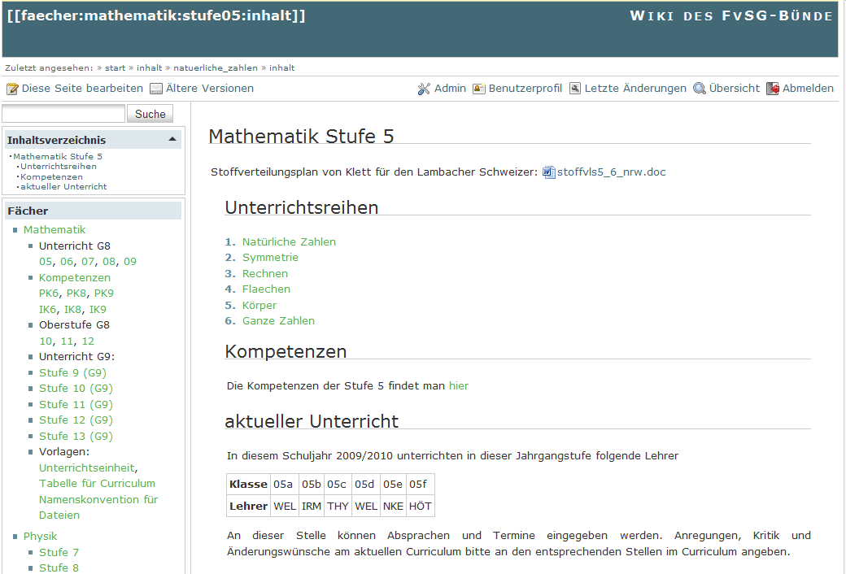Abbildung 1: Untergliederung nach Jahrgängen und Unterrichtseinheiten.
Der Teil „aktueller Unterricht“ stellt ein Forum für aktuelle Absprachen und Informationen dar. Da die Eingaben in diesem Abschnitt automatisch an die Kollegen per Email weitergegeben werden, ist das regelmäßige Aufsuchen dieser Seiten nicht nötig. Der Vorteil dieser Arbeitsweise gegenüber dem ausschließlichen Versenden von Emails ist, dass der Kommunikationsverlauf zentral verfügbar ist. Im privaten Emailarchiv auf dem heimischen Rechner ist er in der Schule nicht verfügbar und liegt darüber hinaus über viele Emails verteilt vor.
Eine Ebene tiefer gelangt man zur Dokumentation einer Unterrichtsreihe. Sie ist in folgende Kapitel untergliedert:
- Curriculum
- Änderungswünsche/Bemerkungen
- Klassenarbeiten
- Ergänzende Unterrichtsinhalte
- Vertretungsstunden
- Förderunterricht
Der Kernpunkt ist die schulische Konkretisierung des Kernlehrplans und die Dokumentation des Schulcurriculums (Kapitel 1). Folgende Abbildung zeigt diese Dokumentation:

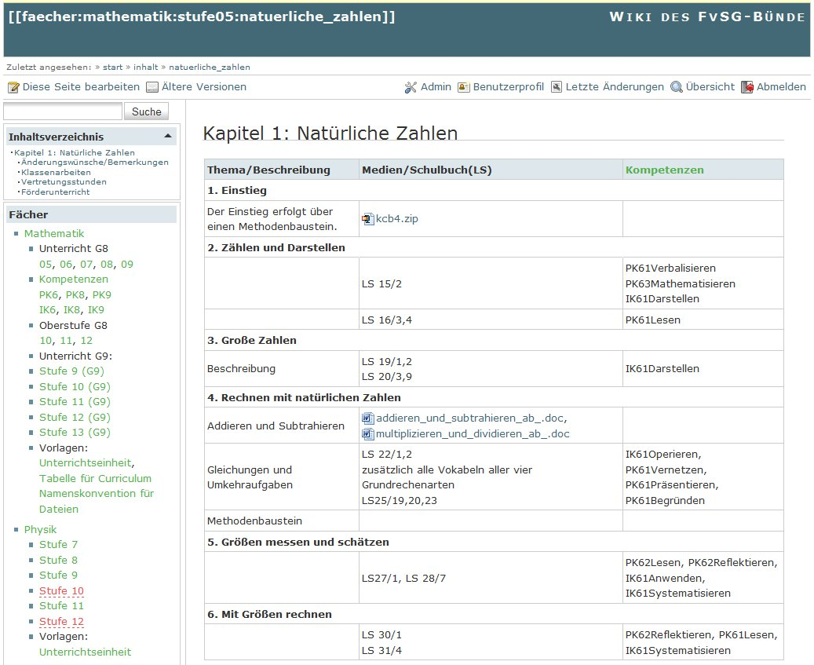
Abbildung 2: In der linken oberen Ecke wird das Inhaltsverzeichnis der ausgewählten Unterrichtsreihe angezeigt. Die dargestellte Tabelle im Hauptteil der Seite dokumentiert das Schulcurriculum. Die Verknüpfung der einzelnen Unterrichtsbausteine zu den Kompetenzen erfolgt in der dritten Spalte. Der Bezug zu den Kompetenzen erfolgt über Schlüsselwörter. Die Definition der Kompetenzen gemäß den Richtlinien kann schnell in einer verknüpften Tabelle nachgeschlagen werden:
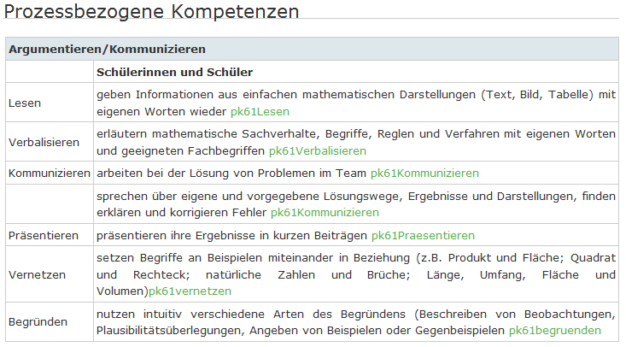
Das Schulcurriculum hat einerseits den Charakter der Verbindlichkeit und damit Unveränderbarkeit (mindestens für ein Schuljahr), anderseits soll es (weiter-)entwickelt werden. Im Wiki wurde dieser Widerspruch durch zwei Unterkapitel aufgelöst. Neben dem Kapitel für die verbindlichen Festlegungen, wurde ein weiteres Kapitel für Kritik und Verbesserungsvorschläge eingerichtet. Diese fließen während des Schuljahreswechsels im Rahmen einer Fachkonferenz in die Festlegungen für das nächste Schuljahr ein (Kapitel 2).
Das Wiki soll aber nicht nur eine Dokumentation der verbindlichen schulcurricularen Inhalte sein, sondern weitere Unterrichtsmaterialien zur Verfügung stellen. Es folgen daher Kapitel für optionale Unterrichtsinhalte (Arbeitsblätter, Stundenverläufe, Aufgabensammlungen,...). Weitere Kapitel beinhalten Materialien für Vertretungsstunden und Klassenarbeiten, die sich an die jeweilige Unterrichtsreihe ankoppeln lassen.
Der Umfang und die Qualität der Materialien in diesen ergänzenden Kapiteln können wesentlich zu einem hohen Nutzungsgrad des Wikis durch die Kollegen beitragen. Die Stelle, an der man Unterrichtsmaterial für die nächste Stunde findet, ist dank der inhaltlichen Strukturierung des Wikis schnell gefunden. Je häufiger diese Stelle nicht leer ist, desto öfter wird ein Kollege das Wiki nutzen.

Systeme und technische Voraussetzungen

Eigene Systeme im Internet
Wikis können auf eigenen im Internet angemieteten Servern installiert werden. Viele Schulen haben dieses bereits für ihre Homepage getan. Viele Firmen, die Server im Internet vermieten, haben in ihrem Leistungsspektrum Pakete, die ein oder mehrere Wikis enthalten.
Besitzt man einen Server mit Rootzugang kann man beliebige Systeme installieren. Eine Übersicht bietet www.wikimatrix.org. Viele Systeme sind kostenfrei nutzbar. Am FvSG Bünde verwenden wir DokuWiki mit einem Wysiwyg-Plugin. Folgende Auswahlkriterien haben zur Entscheidung geführt, dieses System zu nutzen:
- Das System befindet sich in laufender und intensiver Entwicklung. Es hat einen vergleichsweise hohen Verbreitungsgrad. Damit gibt es eine relativ hohe Sicherheit, dass es in den nächsten Jahren weiter betreut wird. Der Systemwechsel des Wikis würde die Übertragung der Inhalte von einem Wiki auf eine anderes Wiki erfordern und das ist schwer und zeitaufwändig.
- Die Installation und Konfiguration ist für den Administrator relativ einfach.
- Der Wysiwyg-Editor ermöglicht die benutzerfreundliche Eingabe und Bearbeitung von Tabellen. Und Tabellen sind für Lehrer sehr wichtig.

Angebote auf Bildungsservern
Verschiedene Bildungsserver stellen Schulen Wikis zur Verfügung. Ob diese für den hier beschriebenen Zweck geeignet sind, hängt von ihren Konfigurationsmöglichkeiten ab. Die wichtigsten Kriterien sind die Möglichkeit eine Baumstruktur erstellen zu können und den Benutzerkreis einschränken zu können. Die Flexibilität ist aber häufig nicht so groß wie bei einem System auf einem eigenen Server. Allerdings fällt der administrative Aufwand weg, den eine eigene Installation erfordert.

Fazit
Ein Wiki kann die Entwicklungsarbeit an Schulen unterstützen und optimieren. Der Anteil der Entwicklungsarbeit, der in Fachgruppensitzungen erfolgen muss, wird verringert. Die Synchronisierungsprobleme von Dokumenten werden minimiert.
Das Wiki ist aber nicht nur ein Entwicklungswerkzeug. Das Ziel ist eine Arbeitsplattform für die tägliche Arbeit der Unterrichtsvorbereitung. Die Strukturierung ermöglicht den schnellen und standardisierten Zugriff auf Unterrichtsmaterialien. Liegen genügend Materialien vor, werden die Kollegen diese Arbeitsplattform nutzen. Vereinbarungen in der Schule werden sich dann automatisch in der täglichen Arbeit der Kollegen durchsetzen.

